Тема занятия «Цирковой мишка»
Цель:
- совершенствовать умение детей оформлять аппликацию с помощью цветной бумаги и фломастеров;
- упражнять в умении из квадратной фигуры вырезать круг;
- развивать чувство цвета, глазомер, координацию движений кисти.
Интересно, интересно!
Все хотят сюда попасть
Шумно, весело и тесно-
Негде яблоку упасть!
Акробаты здесь, слоны
И конечно же моржи.
Клоун будет всех смешить
Шутками вас веселить.
О чем это стихотворение? (о цирке)
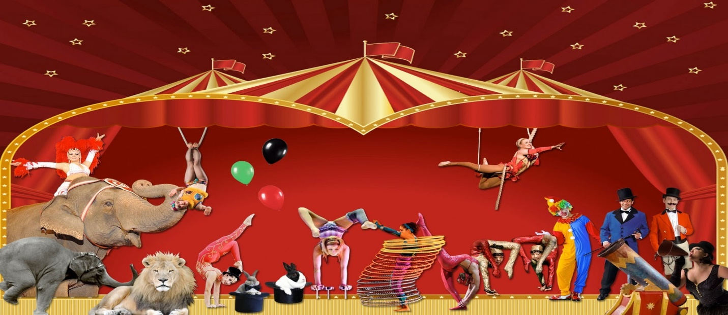
В цирке, трудятся люди разных профессий, а им помогают животные.
Этим профессиям они специально обучаются. Это смелые, решительные и добрые люди. Своим трудом они доставляют зрителям радость, веселье и хорошее настроение.

Дрессировщики - дрессируют животных. Эти люди очень смелые, они не боятся войти в клетку к тигру или льву. А дрессированные животные понимают и любят своего хозяина и выполняют все его требования.
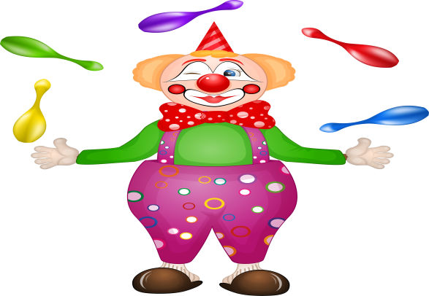
Жонглеры – они подкидывают и ловят в воздухе разные предметы.
Жонглировать очень сложно, поэтому нужно тренироваться каждый день.
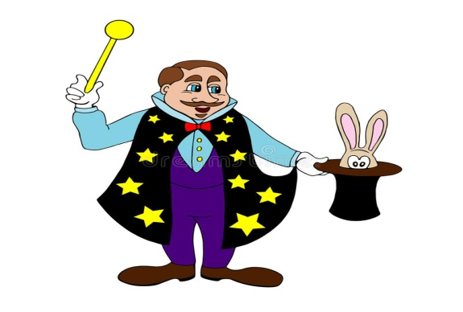

Фокусник – ни одно цирковое представление не обходится без фокусника. С помощью волшебной палочки он может превратить лягушку в красивый цветок, ленточку в змею. Он настоящий волшебник и творит чудеса на арене цирка.
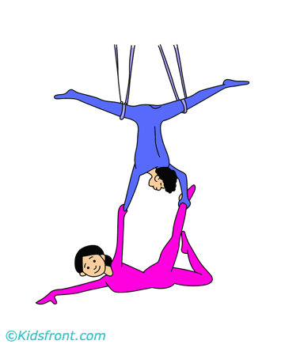
Воздушные гимнасты – они настоящие спортсмены, использующие различные упражнения на большой высоте под куполом цирка. Они гибкие, пластичные и смелые люди.
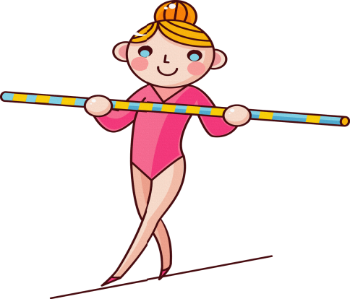 Канатоходцы - удерживает равновесие с помощью движений руками, в которых у него длинный шест – балансир.

Клоун – он смешит людей. Это самая смешная профессия в цирке. Без клоуна не проходит ни одно цирковое представление.
И сейчас мы с вами попробуем сделать любимое животное дрессировщиков –медведя!
Медведи выступают в цирке они катаются на велосипедах, играют на баяне и по разному развлекают зрителей. Но все это не так просто. Перед выступлением медведя хорошенечко дрессируют, ведь довольно не просто приучить лесного медведя. Но самые лучшие дрессировщики справляются с этим сложным заданием, а медведи радуют публику.
Ход работы:
Подготавливаем все самое необходимое для занятия:
- цветная бумага, ножницы, клей, фломастеры, картон.
Нашего мишку мы будем клеить на картоне. При помощи ножниц (не забываем про правила безопасности во время работы с ножницами!!) из цветной бумаги по шаблону вырезаем все необходимые детали.
При помощи клея собираем нашего медведя.
Фломастерами рисуем медведю нос и глазки.
Для того чтобы медведь стал цирковым мишкой придется немного пофантазировать и придумать интересные детали! Это могут быть бантики или юбочка, а может быть это будет красивый колпачок или галстучек-бабочка.
